Prénom : ………………………………….……………….. Date : mercredi 11 septembre

« Le grand voyage du petit mille-pattes »

Fiche de lecture n°1

1. Numérote les illustrations dans l’ordre de l’histoire.
2. Entoure le nom du héros de l’histoire.

LE MILLE-PATTES la fourmi le mille-pattes

le mille-pattes la maman la fourmi

la maman le mille-pattes *le mille-pattes*

1. Ecris le mille-pattes.

le mille-pattes

Prénom : ………………………………….……………….. Date : jeudi 12 septembre

« Le grand voyage du petit mille-pattes »

Fiche de lecture n°2

1. Ecris le titre de l’album.
2. Colorie le héros de l’histoire. Ecris son nom.

Prénom : ………………………………….……………….. Date : vendredi 13 septembre

« Le grand voyage du petit mille-pattes »

Fiche de lecture n°3

1. Relie les mots qui vont ensemble.

maman * * le voyage

le mille-pattes * * petit

le voyage * * le mille-pattes

petit * * maman

1. Colorie en jaune le mot mille-pattes et en bleu le mot maman.

C’est une maman mille-pattes qui voyage.

Le mille-pattes a une petite maman.

Maman va voir son petit mille-pattes.

Le mille-pattes veut partir voir sa maman.

1. Barre l’intrus dans chaque liste.

mardi – ami – mercredi – merci

mille-pattes – Marie – nid – midi

image – maman – mari – matin

Prénom : ………………………………….……………….. Date : lundi 16 septembre

« Le grand voyage du petit mille-pattes »

Fiche de lecture n°4

1. Entoure les phrases dans le texte suivant.

C’est un mille-pattes qui voyage. Il veut partir.

Il veut voir sa maman. Il s’en va.

1. Numérote les lignes du texte suivant.
   * La maman du mille-pattes est partie en voyage.
   * Le mille-pattes veut la voir.
   * Il part lui aussi en voyage. Il s’en va.
   * Il va voir sa maman.

Recopie la 4ème ligne.

1. Colorie le texte qui correspond à l’album.

C’est un mille-pattes qui n’aime pas les voyages.

Il reste avec sa maman.

Il ne s’en va pas.

C’est un petit mille-pattes qui veut partir en voyage.

Il veut voir son papa.

Il s’en va.

C’est un petit mille-pattes qui veut partir en voyage.

Il veut voir sa maman.

Il s’en va.

Prénom : ………………………………….……………….. Date : mardi 17 septembre

« Le grand voyage du petit mille-pattes »

Fiche de lecture n°5

1. Coche la première phrase des pages 4 et 5.

* Il marche sur ses mille petites pattes de mille-pattes.
* Il marche sur ses petites pattes de mille-pattes.
* Le mille-pattes marche sur ses petites pattes.

1. Complète avec le mot qui convient.

rivière

voyage

bateau

Le mille-pattes part en …………………………………….. .

Le mille-pattes arrive à la ………………………………………… .

Le ………………………………………. ne peut pas traverser.

1. Relie ces mots à leur silhouette.

pattes * *

bateau * *

voyage * *

Prénom : ………………………………….……………….. Date : mercredi 18 septembre

« Le grand voyage du petit mille-pattes »

Fiche-outil

Choisis un animal et dessine-le dans les cadres.

Lis ta nouvelle histoire.

C’est qui veut partir en voyage.

veut voir sa maman.

s’en va.

marche sur ses petites pattes de .

arrive à la rivière.

Prénom : ………………………………….……………….. Date : mercredi 18 septembre

« Le grand voyage du petit mille-pattes »

Fiche de lecture n°6

1. Complète par il ou elle.

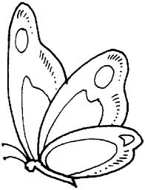 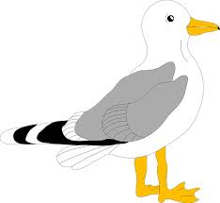 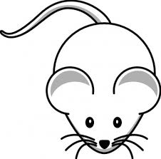 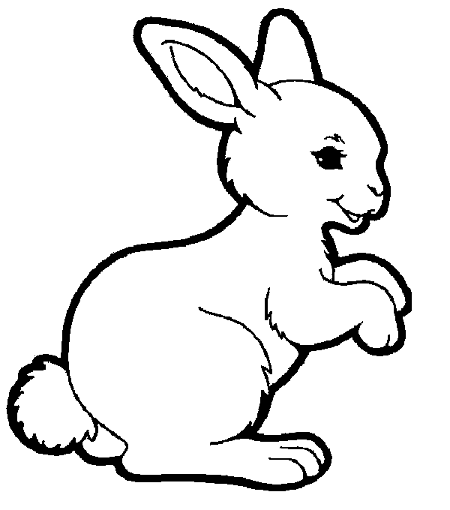

un papillon une mouette une souris un lapin

Une mouette veut voir sa maman, …………………..s’en va.

Un papillon veut voir son papa, ……………………………..s’en va.

Un lapin part en voyage, ………………………………………..s’en va.

Une souris part en voyage, ………………………………………s’en va.

1. Classe les mots dans le tableau.

rivière mille-pattes bateau maman

|  |  |
| --- | --- |
| Il |  |
| Elle |  |

|  |  |  |  |  |  |
| --- | --- | --- | --- | --- | --- |
| rivière | voyage | mille-pattes | rivière | voyage | mille-pattes |
| rivière | voyage | mille-pattes | rivière | voyage | mille-pattes |
| rivière | voyage | mille-pattes | rivière | voyage | mille-pattes |
| rivière | voyage | mille-pattes | rivière | voyage | mille-pattes |
| rivière | voyage | mille-pattes | rivière | voyage | mille-pattes |
| rivière | voyage | mille-pattes | rivière | voyage | mille-pattes |
| rivière | voyage | mille-pattes | rivière | voyage | mille-pattes |
| rivière | voyage | mille-pattes | rivière | voyage | mille-pattes |
| rivière | voyage | mille-pattes | rivière | voyage | mille-pattes |
| rivière | voyage | mille-pattes | rivière | voyage | mille-pattes |
| rivière | voyage | mille-pattes | rivière | voyage | mille-pattes |
| rivière | voyage | mille-pattes | rivière | voyage | mille-pattes |

|  |  |  |  |  |  |  |  |
| --- | --- | --- | --- | --- | --- | --- | --- |
| rivière | bateau | mille-pattes | maman | rivière | bateau | mille-pattes | maman |
| rivière | bateau | mille-pattes | maman | rivière | bateau | mille-pattes | maman |
| rivière | bateau | mille-pattes | maman | rivière | bateau | mille-pattes | maman |
| rivière | bateau | mille-pattes | maman | rivière | bateau | mille-pattes | maman |
| rivière | bateau | mille-pattes | maman | rivière | bateau | mille-pattes | maman |
| rivière | bateau | mille-pattes | maman | rivière | bateau | mille-pattes | maman |
| rivière | bateau | mille-pattes | maman | rivière | bateau | mille-pattes | maman |
| rivière | bateau | mille-pattes | maman | rivière | bateau | mille-pattes | maman |
| rivière | bateau | mille-pattes | maman | rivière | bateau | mille-pattes | maman |
| rivière | bateau | mille-pattes | maman | rivière | bateau | mille-pattes | maman |
| rivière | bateau | mille-pattes | maman | rivière | bateau | mille-pattes | maman |
| rivière | bateau | mille-pattes | maman | rivière | bateau | mille-pattes | maman |

Prénom : ………………………………….……………….. Date : vendredi 20 septembre

« Le grand voyage du petit mille-pattes »

Fiche de lecture n°7

1. Relie les lettres en désordre au mot qui correspond.

craaptta

ecalg

imlel

tapet

mille

patte

patatrac

glace

1. Remets en ordre les étiquettes de la première phrase des pages 6 et 7 et colle-les.

décide

glace.

la

le

mille-pattes

de

sur

Alors

patiner

…………………………………………………………………………………………………………………………………….

…………………………………………………………………………………………………………………………………….

1. Dessine ce qui est écrit.

Le mille-pattes part en bateau. Le mille-pattes patine sur la glace.

|  |  |  |  |  |  |  |  |  |
| --- | --- | --- | --- | --- | --- | --- | --- | --- |
| glace. | décide | la | le | sur | de | mille-pattes | Alors | patiner |
| glace. | décide | la | le | sur | de | mille-pattes | Alors | patiner |
| glace. | décide | la | le | sur | de | mille-pattes | Alors | patiner |
| glace. | décide | la | le | sur | de | mille-pattes | Alors | patiner |
| glace. | décide | la | le | sur | de | mille-pattes | Alors | patiner |
| glace. | décide | la | le | sur | de | mille-pattes | Alors | patiner |
| glace. | décide | la | le | sur | de | mille-pattes | Alors | patiner |
| glace. | décide | la | le | sur | de | mille-pattes | Alors | patiner |
| glace. | décide | la | le | sur | de | mille-pattes | Alors | patiner |
| glace. | décide | la | le | sur | de | mille-pattes | Alors | patiner |
| glace. | décide | la | le | sur | de | mille-pattes | Alors | patiner |
| glace. | décide | la | le | sur | de | mille-pattes | Alors | patiner |
| glace. | décide | la | le | sur | de | mille-pattes | Alors | patiner |
| glace. | décide | la | le | sur | de | mille-pattes | Alors | patiner |
| glace. | décide | la | le | sur | de | mille-pattes | Alors | patiner |
| glace. | décide | la | le | sur | de | mille-pattes | Alors | patiner |
| glace. | décide | la | le | sur | de | mille-pattes | Alors | patiner |
| glace. | décide | la | le | sur | de | mille-pattes | Alors | patiner |
| glace. | décide | la | le | sur | de | mille-pattes | Alors | patiner |
| glace. | décide | la | le | sur | de | mille-pattes | Alors | patiner |
| glace. | décide | la | le | sur | de | mille-pattes | Alors | patiner |
| glace. | décide | la | le | sur | de | mille-pattes | Alors | patiner |
| glace. | décide | la | le | sur | de | mille-pattes | Alors | patiner |
| glace. | décide | la | le | sur | de | mille-pattes | Alors | patiner |

Prénom : ………………………………….……………….. Date : lundi 23 septembre

« Le grand voyage du petit mille-pattes »

Fiche de lecture n°8

1. Remets la ponctuation qui manque.

Alors le mille-pattes décide de patiner sur la glace

Il avance une patte deux pattes trois pattes

quatre pattes cinq pattes dix pattes

cent pattes mille pattes

Patatrac Il tombe

Cric et crac Il se casse la patte

1. Relie ce qui va ensemble.

0 * * deux

1 * * quatre

2 * * zéro

3 * * un

4 * * six

5 * * trois

6 * * cinq

7 * * sept

8 * * dix

9 * * huit

10 * * neuf

1. Complète avec la forme qui convient.

ami ou amis ? rivière ou rivières ? maman ou mamans ?

un…………………. la…………………………. une…………………………

des……………….. les……………………….. des………………………….

Prénom : ………………………………….……………….. Date : mercredi 25 septembre

« Le grand voyage du petit mille-pattes »

Fiche de lecture n°9

1. Ecris le nom des personnages de l’histoire.

.........................................................................................................................................

.........................................................................................................................................

1. Recopie la phrase.

La glace a cassé la patte du petit mille-pattes.

L

1. Complète par vrai (v) ou faux (f).

Le mille-pattes casse la glace. …….

La glace casse la patte du mille-pattes. …….

Le soleil casse la patte du mille-pattes. …….

Le soleil fait fondre la glace. …….

Le mille-pattes casse le soleil. …….

Prénom : ………………………………….……………….. Date : jeudi 26 septembre

« Le grand voyage du petit mille-pattes »

Fiche de lecture n°10

1. Colorie en vert ce que dit la glace.
   * + Petit mille-pattes, je suis forte comme le soleil.
     + Petit mille-pattes, je ne suis pas si forte que ça.
     + Le soleil est plus petit que moi, car il me fait fondre.
     + Le soleil est plus fort que moi, car il me fait fondre.
2. Entoure les mots identiques aux mots encadrés.

soleil

glace

patte

pâte place sortir

patte glace sale

natte gale soleil

patte glace ciel

tape glacier soleil

1. Lis les phrases et illustre-les.

Le mille-pattes est dans le bateau. Le soleil est tout petit.

Prénom : ………………………………….……………….. Date : lundi 30 septembre

« Le grand voyage du petit mille-pattes »

Fiche de lecture n°11

1. Entoure les lettres qu’il faut pour former chaque mot.

**soleil nuage souris**

e i a n s i

l o a e g u s s

l s u o r a

1. 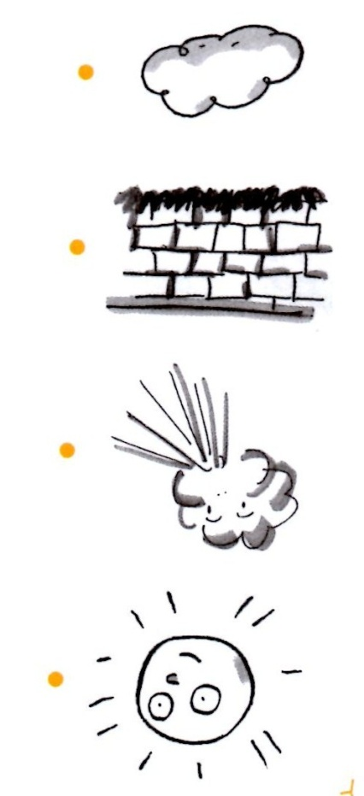Relie chaque image à la bonne bulle.

Le vent est plus fort que moi, car il me pousse.

Le mur est plus fort que moi, car il m’arrête.

Le nuage est plus fort que moi, car il me cache.

La souris est plus forte que moi, car elle se glisse entre les pierres.

1. Ces mots ont été à moitié effacés. Relie-les aux mots entiers correspondants.

soleil * * nuage

bateau * * soleil

nuage * * bateau

souris * * souris

Si j’ai fini, je peux compléter la frise :

|  |  |  |  |  |  |  |  |  |  |  |  |  |  |
| --- | --- | --- | --- | --- | --- | --- | --- | --- | --- | --- | --- | --- | --- |
|  |  |  |  |  |  |  |  |  |  |  |  |  |  |

Prénom : ………………………………….……………….. Date : mardi 1er octobre

« Le grand voyage du petit mille-pattes »

Fiche de lecture n°12

1. Numérote les phrases dans l’ordre de l’histoire.

* Le mur arrête le vent.
* La souris traverse le mur.
* La glace casse la patte du petit mille-pattes.
* Le vent pousse le nuage.
* Le soleil fondre la glace.
* Le nuage cache le soleil.

1. Lis ces phrases et illustre-les.

Le nuage cache le soleil. La souris se glisse entre les pierres du mur.

Si j’ai fini, je peux compléter la frise :

|  |  |  |  |  |  |  |  |  |  |  |  |  |  |
| --- | --- | --- | --- | --- | --- | --- | --- | --- | --- | --- | --- | --- | --- |
|  |  |  |  |  |  |  |  |  |  |  |  |  |  |

Prénom : ………………………………….……………….. Date : jeudi 3 octobre

« Le grand voyage du petit mille-pattes »

Fiche de lecture n°13

1. Complète les phrases avec les mots-étiquettes.

|  |  |  |  |  |
| --- | --- | --- | --- | --- |
| une nouvelle patte |  | La souris |  | un poil de sa queue |

…………………………………………. a tout entendu.

Quand la souris a fini de rire, elle arrache ………………………………………………………. .

Avec le poil, elle fabrique …………………………………………………….. pour le mille-pattes.

1. Complète les légendes avec les mots du texte.

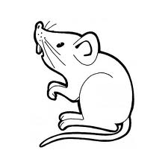La souris

les ……………….......... les ………………………………….

une ……………………….. une ……………………

la ………………………..

1. Recopie cette phrase.

La souris a un rire énorme.

|  |  |  |
| --- | --- | --- |
| une nouvelle patte | La souris | un poil de sa queue |
| une nouvelle patte | La souris | un poil de sa queue |
| une nouvelle patte | La souris | un poil de sa queue |
| une nouvelle patte | La souris | un poil de sa queue |
| une nouvelle patte | La souris | un poil de sa queue |
| une nouvelle patte | La souris | un poil de sa queue |
| une nouvelle patte | La souris | un poil de sa queue |
| une nouvelle patte | La souris | un poil de sa queue |
| une nouvelle patte | La souris | un poil de sa queue |
| une nouvelle patte | La souris | un poil de sa queue |
| une nouvelle patte | La souris | un poil de sa queue |
| une nouvelle patte | La souris | un poil de sa queue |
| une nouvelle patte | La souris | un poil de sa queue |
| une nouvelle patte | La souris | un poil de sa queue |
| une nouvelle patte | La souris | un poil de sa queue |
| une nouvelle patte | La souris | un poil de sa queue |
| une nouvelle patte | La souris | un poil de sa queue |
| une nouvelle patte | La souris | un poil de sa queue |
| une nouvelle patte | La souris | un poil de sa queue |
| une nouvelle patte | La souris | un poil de sa queue |
| une nouvelle patte | La souris | un poil de sa queue |
| une nouvelle patte | La souris | un poil de sa queue |
| une nouvelle patte | La souris | un poil de sa queue |
| une nouvelle patte | La souris | un poil de sa queue |

Prénom : ………………………………….……………….. Date : vendredi 4 octobre

« Le grand voyage du petit mille-pattes »

Fiche de lecture n°14

1. Complète avec le ou la.

……….. moustache …………. bateau …………. rivière

……….. vent …………. maman …………. souris

1. Complète avec un ou une.

………… nuage ………… papa ……………. queue

……….. patte ……….. mur ……………. souris

1. Lis les phrases et illustre-les.

Le nuage a de petits yeux gris. La souris a des oreilles énormes.

Si j’ai fini, je peux compléter la frise :

|  |  |  |  |  |  |  |  |  |  |  |  |  |  |
| --- | --- | --- | --- | --- | --- | --- | --- | --- | --- | --- | --- | --- | --- |
|  |  |  |  |  |  |  |  |  |  |  |  |  |  |

Prénom : ………………………………….……………….. Date : jeudi 10 octobre

« Le grand voyage du petit mille-pattes »

Fiche de lecture n°15

1. Numérote les phrases dans l’ordre de l’histoire.

* Le nuage lui montre le chemin.
* La glace ne le fait pas tomber.
* Le mur ne l’arrête pas.
* Le soleil lui chauffe le bout des pattes.
* Le vent le pousse.

1. Ecris dans chaque bulle ce que dit le personnage.

………………………………………………………..……………………………..

………………………………………………………..……………………………..

………………………………………………………..……………………………..

………………………………………………………

………………………………………………………

………………………………………………………

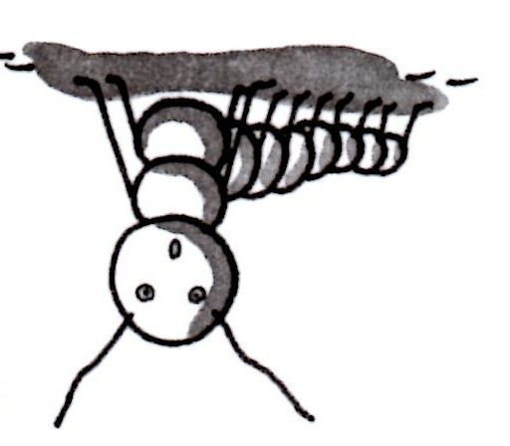

Si j’ai fini, je peux compléter la frise :

|  |  |  |  |  |  |  |  |  |  |  |  |  |  |
| --- | --- | --- | --- | --- | --- | --- | --- | --- | --- | --- | --- | --- | --- |
|  |  |  |  |  |  |  |  |  |  |  |  |  |  |

Prénom : ………………………………….……………….. Date : vendredi 11 octobre

« Le grand voyage du petit mille-pattes »

Fiche de lecture n°16

1. Observe le modèle et continue les trois phrases.

* La glace ne fait pas tomber le mille-pattes.
* La glace fait tomber le mille-pattes.
* Le nuage ne lui montre pas le chemin.
* Le………………………………………………………………………………………….

………………………………………………………………………………………………………………

* Le mur ne l’arrête pas.
* Le ……………………………………………………………………………………….
* La nouvelle patte n’est pas jolie.
* La………………………………………………………………………………………….

………………………………………………………………………………………………………………..

1. Lis les phrases et illustre-les.

Le mur arrête le mille-pattes Le nuage ne cache pas le soleil.

Si j’ai fini, je peux compléter la frise :

|  |  |  |  |  |  |  |  |  |  |  |  |  |  |
| --- | --- | --- | --- | --- | --- | --- | --- | --- | --- | --- | --- | --- | --- |
|  |  |  |  |  |  |  |  |  |  |  |  |  |  |